**„Choinkowe LOVE” – Dzieci i gwiazdy tworzą magię świąt w Przylądku Nadziei**

**9 grudnia klinika Przylądek Nadziei stała się miejscem pełnym świątecznej atmosfery i wzruszeń. Podczas wydarzenia „Choinkowe LOVE – Magia świąt w Przylądku Nadziei” mali pacjenci kliniki wspólnie z gwiazdami, takimi jak Maciek Janowski, Ala Janosz oraz zawodniczkami WKS Śląsk i Volley Wrocław, własnoręcznie przygotowały wyjątkowe ozdoby, które zawisły na choince przekazanej przez Choinkowy Las. Gościem specjalnym był również Remigiusz „Rezigiusz” Wierzgoń, który przyniósł dzieciom mnóstwo radości w postaci ogromnej góry prezentów. Ten dzień przypomniał wszystkim, czym naprawdę są święta – czasem miłości, nadziei i wspólnoty.**

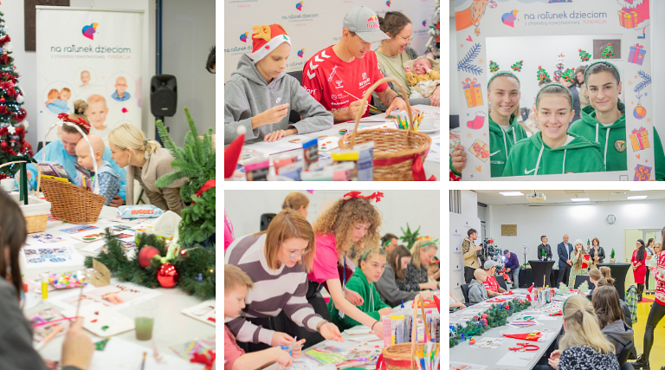

**Świąteczne warsztaty – razem dla dzieci**

Dzień rozpoczął się od wyjątkowych warsztatów, podczas których dzieci, w towarzystwie Maćka Janowskiego – utytułowanego polskiego żużlowca, lidera Sparty Wrocław, Alicji Janosz – uznanej wokalistki i autorki tekstów, oraz zawodniczek drużyn WKS Śląsk i Volley Wrocław, wspólnie tworzyły świąteczne ozdoby. Mali artyści z radością dekorowali bombki i inne elementy, które miały ozdobić choinkę stojącą na patio Przylądka Nadziei. Tworzenie tych wyjątkowych dekoracji stało się nie tylko artystycznym wyzwaniem, ale także niezapomnianą okazją do budowania więzi, dzielenia się radością i tworzenia wspólnych wspomnień.

**Choinkowy Las – partner z sercem**

Wydarzenie miało również wyjątkowy symbol – świąteczne drzewko, które Fundacja otrzymała od Choinkowego Lasu – niezawodnego partnera Fundacji „Na Ratunek Dzieciom z Chorobą Nowotworową”. Choinkowy Las to firma, która nie tylko co roku dostarcza choinkę do Przylądka Nadziei, ale od sześciu lat angażuje się w pomoc dzieciom, przekazując 10 zł z każdego sprzedanego drzewka na wsparcie Podopiecznych Fundacji. Ta niesamowita współpraca pozwoliła w zeszłym roku zebrać ponad 47 tys. zł, które zostały przeznaczone na pomoc psychologiczną i terapię dla dzieci oraz młodzieży zmagających się z chorobą.

**Ubieranie choinki i góra prezentów od Rezigiusza**

Po warsztatach nadszedł czas na kulminacyjny moment – wspólne ubieranie choinki. Dzieci, w towarzystwie gwiazd, z dumą zawieszały na drzewku własnoręcznie wykonane ozdoby. W tym szczególnym momencie wszyscy zebrani poczuli prawdziwą magię świąt.

A na zakończenie dnia, Remigiusz „Rezigiusz” Wierzgoń, popularny youtuber, sprawił dzieciom niespodziankę, przynosząc ogromną górę prezentów. Radość i wzruszenie na twarzach najmłodszych były bezcenne. „Cieszę się, że mogę być częścią tej cudownej inicjatywy i sprawić dzieciom trochę radości” – powiedział wzruszony Rezigiusz.

**Prawdziwa magia świąt**

„Choinkowe LOVE – Magia świąt w Przylądku Nadziei” to wydarzenie, które pokazało, jak wielką moc mają wspólne chwile. Dzięki wsparciu naszych niezastąpionych partnerów, gwiazd oraz wszystkich osób zaangażowanych w organizację tego wydarzenia, dzieci poczuły, że nie są same.

- “To był dzień pełen emocji, który przypomniał nam wszystkim, że święta to czas nadziei, miłości i wspólnoty. Dzięki tym wyjątkowym chwilom, mogliśmy podarować dzieciom coś cenniejszego niż prezenty – poczucie, że są otoczone troską, wsparciem i miłością” – podkreśliła Agnieszka Perczyk, Manager ds. Komunikacji i Partnerstw Fundacji „Na Ratunek Dzieciom z Chorobą Nowotworową”.

***Kontakty dla mediów:***

*Justyna Zalewska*

*Specjalistka ds. komunikacji i PR*

*tel. 665 929 699*

*e-mail: justyna.zalewska@naratunek.org*

*Kamil Kuchta*

*Specjalista ds. komunikacji i PR*

*tel. 500 168 660*

*e-mail: kamil.kuchta@naratunek.org*